Утвержден генеральным
директором ООО "РадиоСофт"
" " __________ 2011г.

Комплекс программ "РадиоИнспектор".
Описание применения.

Книга 2.
Программой "I_MasterDevice".
Руководство оператора.

ЛСК 00001-02 34 01-2

Листов 9

2011г.

Руководство пользователя по работе с программой "I_MasterDevice" 3
2.1. Общие данные о программе I_MasterDevice. 3
2.2. Запуск программы I_MasterDevice. 4
2.3. Интерфейс программы I_MasterDevice 4
2.3.1. Выбор оборудования 4
2.3.2. Работа с картой и навигационным GPS приемником. 8

Руководство пользователя по работе с программой "I_MasterDevice"

2.1. Общие данные о программе I_MasterDevice.

Программа I_MasterDevice (RadoInspector Master Device) предназначена для управления аппаратными средствами (анализаторами спектра, измерительными и сканирующими приемниками, навигационными приемниками) используя физические интерфейсы передачи данных (COM-порт, IEEE488, LAN, USB). Программы RadioInspectorRC и RadioInspectorRT (если она управляет приборами на удаленном компьютере) используют данную программу для управления средствами измерений.

Программа I_MasterDevice должна находиться на том же компьютере, на котором запускается программа RadioInspectorRC (программа RadioInspectorRT может сама управлять приборами, подключенными к локальному компьютеру) или находиться на удаленном компьютере, связанном с компьютером, на котором запускается программа RadioInspectorRC или RadioInspectorRT (), по компьютерной сети (локальной сетью или через Интернет).

Для получения результатов измерений программы RadioInspectorRC и RadioInspectorRT (если программа RadioInspectorRT управляет средствами измерений на удаленном компьютере) по компьютерной сети посылают запрос программе I_MasterDevice и получают ответ от нее с результатами измерений. Запрос можно представить так: "выполнить измерение спектра в полосе частот S, центральная частота F, полоса пропускания B, видео полоса пропускания WB, детектор D, опорный уровень R...". В ответ на этот запрос программа I_MasterDevice выполнит соответствующие настройки прибора и произведет измерения. Результат измерений (массив результатов измерений) будет отправлен в ответ на этот запрос.

Если осуществляется последовательность непрерывных во времени измерений (например, нажата кнопка "Старт" в программе RadioInspectorRC), то прибор на время измерений резервируется в монопольное использование для измеряющей программы. Таким образом, программа I_MasterDevice реализует функцию управления и распределения ресурсов средств измерений и не допускает того, чтобы к одному прибору обращались одновременно несколько программ.

Программа I_MasterDevice управляет навигационным приемником (если он подключен) и к каждому результату измерений добавляет текущие координаты. Это позволяет мобильному комплексу радиоконтроля осуществлять привязку результатов измерений к географическим координатам для последующей обработки с использованием электронной карты местности.

В программе I_MasterDevice можно определить калибровочные данные используемой антенны (токосъемников и других входных трактов) и калибровочные данные промежуточных трактов (коммутаторы, длинные антенные кабели и т.д.) для их учета в процессе измерений напряженности поля.

2.2. Запуск программы I_MasterDevice.

Для обеспечения возможности управления средствами измерений необходимо чтобы программа I_MasterDevice уже работала на момент запуска программы RadioInspectorRC (RadioInspectorRT). Запустить программу I_MasterDevice можно несколькими способами:
- вручную, используя, выбрав последовательность: "Пуск" -> "Программы" -> <директория, куда установлена программа> -> "I_MasterDevice";
- программа I_MasterDevice будет запущена автоматически, при запуске программы RadioInspectorRC, если она не запущена;
- автоматически, при загрузке операционной системы (для этого необходимо после инсталляции комплекса записать ее имя в меню автозагрузки: "Пуск"->"Программы"->"Автозагрузка").

После запуска программа I_MasterDevice не раскрывает информационных окон. Сигналом о том, что программа запущена может служить наличие иконки 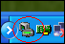 в области системных иконок панели задач.

Управление программой осуществляется с помощью всплывающего меню, появляющегося при нажатии на правую кнопку мышки над иконкой программы (Рисунок 1):
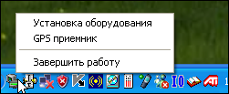
Рисунок 1. Всплывающее меню программы I_MasterDevice
.

2.3. Интерфейс программы I_MasterDevice

2.3.1. Выбор оборудования

Окно выбора нового оборудования активизируется при выборе подпункта меню "Установка оборудования".
При выборе данного пункта меню активизируется окно выбора оборудования (Рисунок 2):
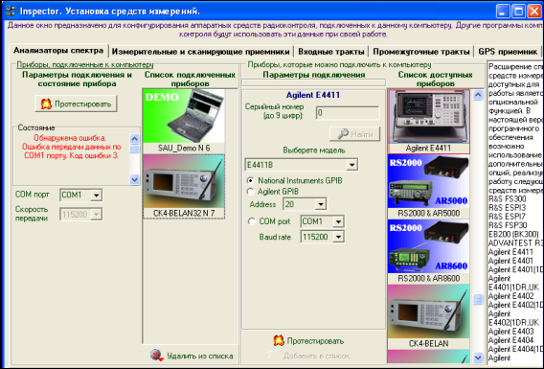
Рисунок 2. Окно выбора анализаторов спектра в программе I_MasterDevice.

Окно выбора оборудования состоит из 5 страниц: "Анализатор спектра", "Измерительные и сканирующие приемники", "Входные тракты", "Промежуточные тракты", "GPS приемник".
Страница "Анализаторы спектра" разбита на два поля: приборы, подключенные к компьютеру и приборы, которые можно подключить к компьютеру.
В поле приборы, которые можно подключить к компьютеру отображаются анализаторы спектра, которые доступны для использования в комплекте поставки программы. При нажатии на картинку любого прибора из списка доступных приборов, в поле параметры подключения отображается панель настроек физического интерфейса, с помощью которого данный прибор подключается к компьютеру. Для подключения прибора необходимо выбрать тип интерфейса, с помощью которого управляется прибор (GPIB производства фирм Agilent Technologies или National Instruments, COM порт (интерфейс RS 232 ), USB или LAN интерфейс). После этого необходимо определить параметры интерфейса: адрес прибора для GPIB интерфейса, номер порта и скорость для COM порта, сетевой адрес для LAN интерфейса.
Важным условием работы оборудования является наличие у каждого прибора уникального серийного номера. Это ограничение введено потому, что к компьютеру одновременно может быть подключено несколько однотипных приборов. Серийный номер в программе не обязательно должен соответствовать серийному номеру на задней панели прибора.
После выбора прибора и задания параметров интерфейса, с помощью которого прибор подключен к компьютеру, для проверки работоспособности прибора и возможности его управления от компьютера необходимо нажать на кнопку "Протестировать", находящуюся в поле параметры подключения. Результаты тестирования будут отображены в рамке верхней части поля параметры подключения. После тестирования прибора, вне зависимости от результатов тестирования, можно нажать на кнопку "Добавить в список".
После нажатия на кнопку "Добавить в список" выбранный (тестируемый) прибор будет занесен в список подключенных приборов, находящийся в поле приборы, подключенные к компьютеру. Все приборы из данного списка будут доступны для использования в программах RadioInspectorRC и RadioInspectorRT.
Слева от списка подключенных приборов находится поле "параметры подключения и состояние прибора". В данном поле отображается состояние прибора из списка подключенных приборов и параметры подключения его интерфейса. С помощью средств выбора параметров подключения к кнопки "Протестировать" можно скорректировать условия работы прибора выбранного в списке подключенных приборов.

Примечание 1. Несмотря на то, что программа "умеет" работать с широкой номенклатурой анализаторов спектра (номенклатура анализаторов спектра, с которыми умеет работать программа приведена в списке, находящемся справа от поля список доступных приборов), в каждом экземпляре программы доступно использовать от 1 до 3-х типов средств измерений, согласованных с Заказчиком. Данное ограничение является административной мерой и заложено в программу на этапе трансляции.
Примечание 2. Программа может не поддерживать все варианты комбинаций физических интерфейсов, доступных у конкретного прибора. Для выяснения возможности подключения прибора с помощью конкретного интерфейса необходимо обратиться к Вашему поставщику программного обеспечения.
Примечание 3. В данной версии программного обеспечения корректность одновременной работы нескольких приборов, подключенных к одному GPIB интерфейсу не гарантируется.

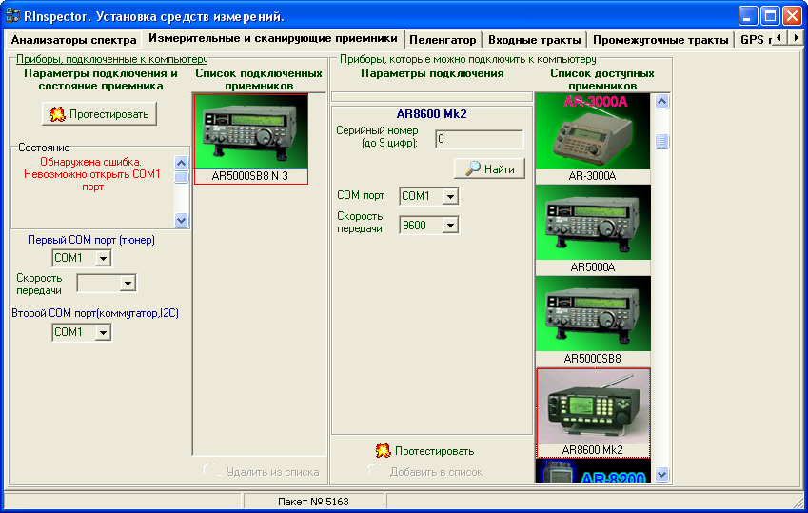
Рисунок 3. Окно выбора сканирующих и измерительных приемников в программе I_MasterDevice.

Страница "Измерительные и сканирующие приемники" имеет одинаковый интерфейс со страницей "Анализаторы спектра" и предназначена для выбора сканирующих и измерительных приемников (Рисунок 3).
Страница "Входные тракты" (Рисунок 4) предназначена для задания калибровочных данных для антенн, токосъемников, пробников напряжения и других входных датчиков, которые могут применяться в измерительной схеме. После определения данных об антенне, она становится доступной для использования в программе RadioInspectorRC. При использовании антенн в программе RadioInspectorRC к результатам измерений будут прибавляться данные калибровки антенн (выраженные в единицах дБ/м) и отображаемые на графиках спектры сигналов и панорамы диапазонов частот будут иметь значение напряженности поля.

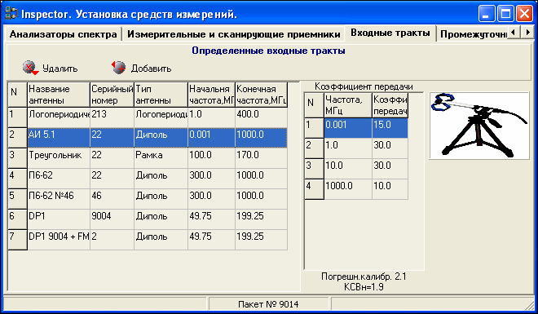
Рисунок 4. Окно задания параметров входных трактов

Для удаления данных о существующей антенне (выделенной в списке) необходимо нажать на кнопку "Удалить". Для определения данных о новой антенне необходимо нажать на кнопку "Добавить". После нажатия на кнопку "Добавить" раскрывается окно определения данных о новой антенне (Рисунок 5):
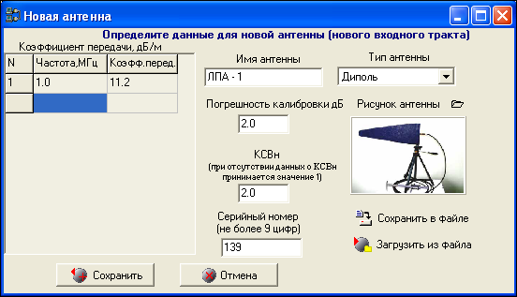
Рисунок 5. Окно определения данных о новой антенне.

В данном окне необходимо задать калибровочные данные новой антенны (таблица "Коэффициент передачи"), ввести имя антенны, погрешность калибровки, значение КСВ, серийный номер антенны. Целесообразно определить рисунок антенны для того, чтобы это изображение в дальнейшем отображалось в программе RadioInspectorRC в меню выбора измерительных приборов. Серийный номер антенны не обязательно должен однозначно идентифицировать антенну среди однотипных антенн и не обязательно должен соответствовать действительному серийному номеру антенны.
Кнопки и предназначены для сохранения определенных в этом окне данных о новой антенне и загрузки их впоследствии, при необходимости вновь занести в программу данные об этой антенне.
Страница "Промежуточные тракты" позволяет добавлять данные о калиброванных промежуточных трактах для последующего их использования при измерении напряженности поля. Интерфейс данной страницы аналогичен интерфейсу страницы "Входные тракты".
Страница "GPS приемник" (Рисунок 6) предназначена для выбора навигационного приемника. Данная страница имеет одинаковый интерфейс со страницей "Анализаторы спектра". В качестве навигационного приемника можно выбрать любой приемник, который использует NMEA протокол и подключается к компьютеру с помощью COM порта на скорости 4800 бод. NMEA протокол с соединением по COM порту на скорости 4800 бод является "классическим" первым протоколом для работы с навигационным приемником и поддерживается в настройках большинством приемников.

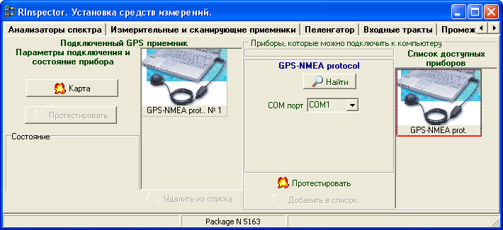
Рисунок 6. Окно выбора навигационного приемника в программе I_MasterDevice.

2.3.2. Работа с картой и навигационным GPS приемником.

Окно работы с картой и навигационным GPS приемником (Рисунок 7) активизируется при выборе подпункта меню "GPS приемник " всплывающего меню работы с программой (Рисунок 1) или при нажатии на кнопку окна выбора навигационного оборудования (Рисунок 6).
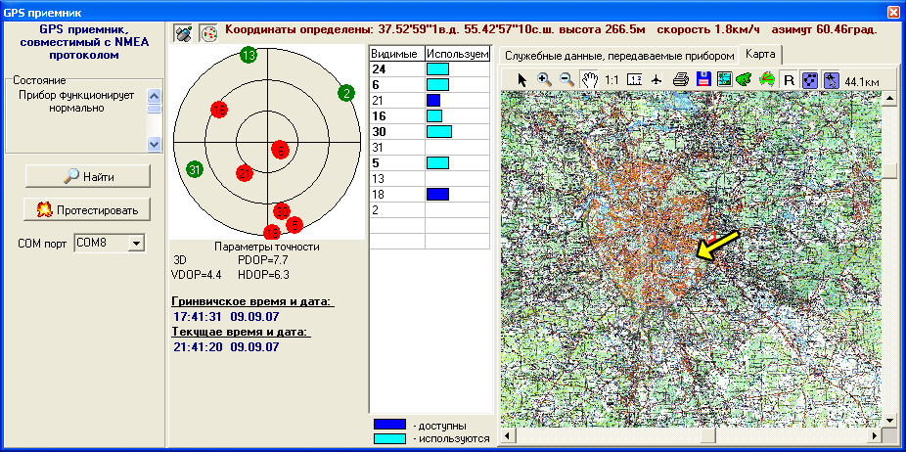
Рисунок 7. Окно работы с картой и навигационным GPS приемником в программе I_MasterDevice.

В данном окне отображаются данные о:
состояния GPS приемника;
спутниковой орбитальной группировки;
данные NMEA протокола;
электронная карта местности;
данные о текущих координатах, скорости, высоте и азимуте движения.

Кнопки и предназначены для скрытия/отображения полей данных о состоянии GPS приемника и спутниковой орбитальной группировки.

Если нажата кнопка , то отображается орбитальная группировка спутников. Центр круга соответствует зениту точки стояния, края круга соответствуют горизонту. Спутники, находящиеся в зените обеспечивают максимальную точность определения координат.
Те спутники, которые "видит" приемник отображаются красным цветом. Зеленым цветом отображаются спутники, которые в данные момент навигационный приемник не видит, но знает о их наличии. В списке видимые/используемые отображается уровень сигналов со спутников. Голубой цвет соответствует тем спутникам, с помощью которых выполняется расчет координат. Синий цвет соответствует спутникам, которые по тем или иным причинам не участвуют в расчете координат.
Под картиной орбитальной группировки спутников отображаются значения параметров точности (в соответствии с протоколом NMEA) и гринвичское (всемирное) время, полученное со спутниковой группировки. Это время может использоваться для коррекции времени, установленном на компьютере.
Период обновления данных о координатах и времени со спутниковой группировки составляет 2 секунды.
В правой части окна расположены 2 страницы "Служебные данные, передаваемые прибором" и "Карта".
На странице "Служебные данные, передаваемые прибором" отображается непрерывный поток данных NMEA протокола, получаемых с GPS приемника. С помощью этих данных может осуществляться контроль работоспособности навигационного приемника.
На странице "Карта" отображена электронная карта местности. На карте можно отобразить точку текущего расположения, маршрут движения, азимут направления движения. Порядок работы с электронной картой приведен в разделе "Геоинформационная система. Работа с электронной картой" документации на программное обеспечение (книги "Общие данные для всех программ. Руководство оператора.").

